Методические рекомендации по использованию интерактивного ресурса
«Россия в 1725-1762 гг. Часть II:
Внутренняя и внешняя политика эпохи дворцовых переворотов»
Класс: 7
Учебник: А.А. Данилов. История. Россия в XVII – XVIII веках. 7 класс (предметная линия учебников «Сферы»)

Программа А.А. Данилова

Цели разработки: закрепление, систематизация и корректировка знаний учащихся по теме «Внутренняя и внешняя политика эпохи дворцовых переворотов»
Задачи:
Образовательные: закрепить понимание основной тенденции внутренней политики императоров эпохи дворцовых переворотов – усиление привилегий дворянства; знание причин войн, которые вела Россия, их итогов и значения.
Развивающие: развивать умение решать тестовые задания; анализировать исторические документы и отрывки из работ историков и получать знания из разнообразных источников; работать с картой, таблицей, учить сравнивать и обобщать.
Воспитательные: способствовать формированию уважительного отношения к историческим событиям прошлого нашего Отечества
Обеспечение:
мультимедийный комплекс:
- интерактивная доска Elite Panaboard TU – 880 с функцией multi-touch,
- проектор,
- компьютер с установленной программой EasiTeach Next Generation
Литература:
А.А. Данилов. История. Россия в XVII – XVIII веках. 7 класс – М.: Просвещение, 2009. (СФЕРЫ)
И.А. Артасов . История. Россия в XVII – XVIII веках. Тетрадь-экзаменатор. 7 класс – М.: Просвещение, 2009. (СФЕРЫ)
А.А. Данилов. А.В. Лукутин. И.А. Артасов. История. Россия в XVII – XVIII веках. Тетрадь-тренажер. 7 класс – М.: Просвещение, 2009. (СФЕРЫ)
Ресурс может быть использован:
- На уроках истории в 7 классе при изучении тем «Внутренняя политика 1725-1762 гг.», «Внешняя политика в 1725-1762 гг.»
- При подготовке к ГИА в 9 классе
- Для индивидуальной работы с учащимися
- Для обучения учащихся с ограниченными возможностями на дому
Задания тренажера сгруппированы по видам работ, соответствующим формируемым в истории умениям и навыкам, согласно требованиям ФГОС. Это обеспечивает возможность их отработки на разных по содержанию заданиях. Каждый блок обозначен шариком определенного цвета и включает задания разного уровня.
«Выполняем тесты» - поможет научиться решать тестовые задания
«Работает с текстом» - научит анализировать тексты и получать знания не только из учебника и научных статей, но и других источников информации.
«Сравниваем» - поможет научиться сравнивать и сопоставлять разнообразные исторические факты, события, процессы
«Работаем с картой» - поможет освоить умение получать информацию с помощью карт и научит работать с контурной картой.

Скриншот слайда | Действия учителя и учеников | Интерактивные приемы
Страница № 1  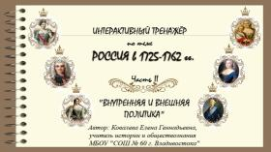 | Слайд дает информацию о теме ресурса и о его авторе
Страница № 2  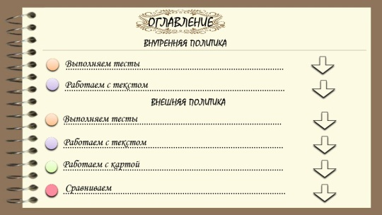 | Навигационный слайд  позволяет выбрать умение, отрабатываемое на различных заданиях по темам «Внутренняя политика» и «Внешняя политика»  - Внутренняя политика»
Страница № 3  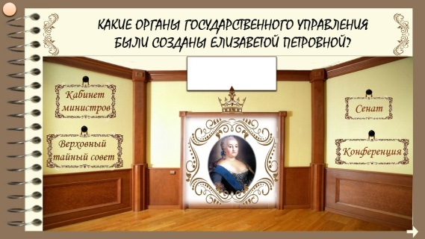  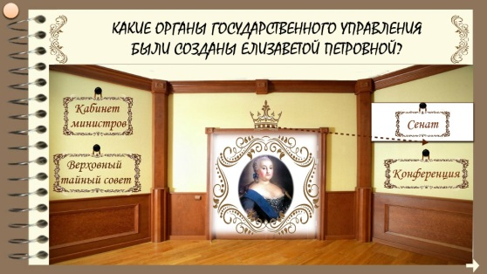  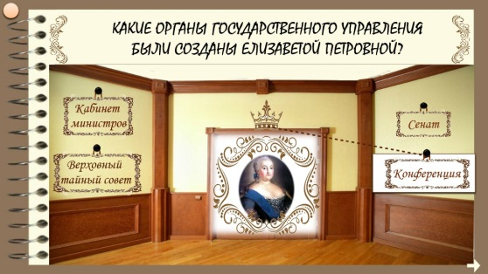  Стрелка « Далее» | Выполняем тесты  Задание: Какие органы государственного управления были созданы Елизаветой Петровной?  Ученики передвигают прямоугольник, соединённый стрелкой с короной и, в случае верного ответа, на верхнем слое появится название органа правления.  В данном задании два верных ответа: Сенат и Конференция | Интерактивные приемы:  - интерактивная стрелка  - поместить объект на верхний/нижний план  - привязка к странице  - вставка аудиофайла, автоматическое воспроизведение
Страница № 4  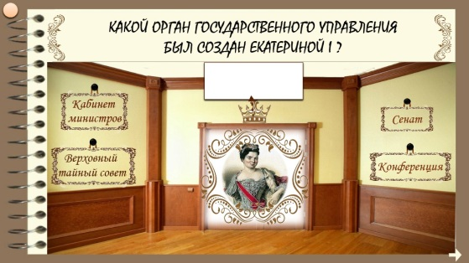  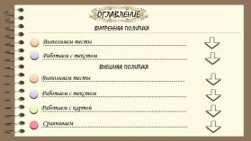  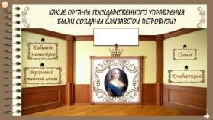  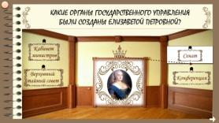  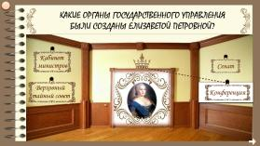  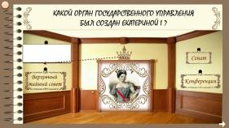  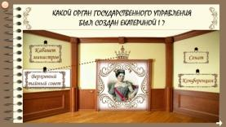 | Выполняем тесты  Задание: Какой орган государственного управления был создан Екатериной I?  Ученики действуют, как в предыдущем задании.  Верный ответ: Верховный тайный совет. | Интерактивные приемы:  - интерактивная стрелка  - поместить объект на верхний/нижний план  - привязка к странице  - вставка аудиофайла, автоматическое воспроизведение
Страница № 5  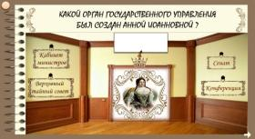  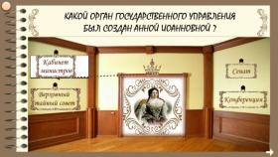 | Выполняем тесты  Задание: Какой орган государственного управления был создан Анной Иоанновной?  Ученики действуют, как в предыдущем задании.  Верный ответ: Кабинет министров | Интерактивные приемы:  - интерактивная стрелка  - поместить объект на верхний/нижний план  - привязка к странице  - вставка аудиофайла, автоматическое воспроизведение
Страница № 6  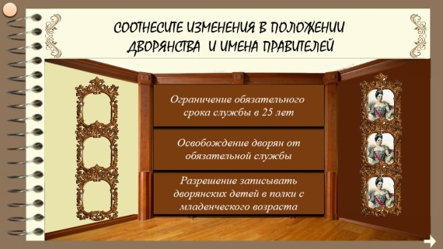  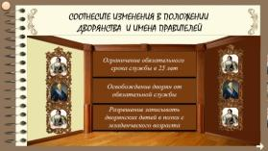 | Выполняем тесты  Задание: Соотнесите изменения в положении дворянства и имена правителей.  Ученики на правой стене передвигают портреты правителей вправо/влево и соотносят каждое изменение в положении дворянства с именем императора.  Для проверки на левой стене, кликаем на рамки, появляются правильные ответы. | Интерактивные приемы:  - скрыть/раскрыть объект  - действия с заблокированными объектами на заднем плане  - привязка к странице  - вставка аудиофайла, автоматическое воспроизведение
Страница № 7  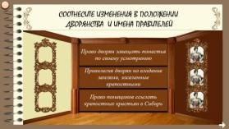 | Выполняем тесты  Задание: Соотнесите изменения в положении дворянства и имена правителей.  Ученики на правой стене передвигают портреты правителей вправо/влево и соотносят каждое изменение в положении дворянства с именем императора.  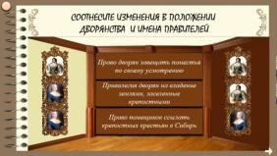  Для проверки на левой стене, кликаем на рамки, появляются правильные ответы. | Интерактивные приемы:  - скрыть/раскрыть объект  - действия с заблокированными объектами на заднем плане  - привязка к странице  - вставка аудиофайла, автоматическое воспроизведение
Страница № 8  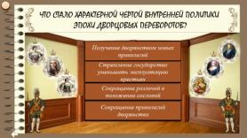  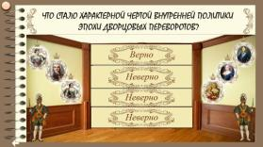 | Выполняем тесты  Задание: Что стало характерной чертой внутренней политики эпохи дворцовых переворотов?  Учащиеся кликают на варианты ответов.  Верный ответ № 1 | Интерактивные приемы:  - поместить объект на задний план  - привязка к странице  - вставка аудиофайла, автоматическое воспроизведение
Страница № 9  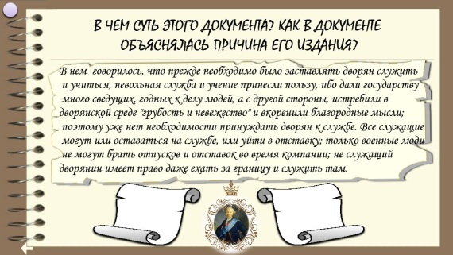  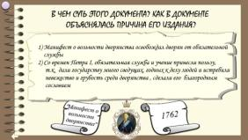 | Работаем с текстом  Задание с развернутым ответом: В чем суть этого документа? Как в документе объяснялась причина его издания?  Учащиеся должны определить, из какого документа взят отрывок. Кликаем на свитки и открываем дату и название документа.  1762 г. - Манифест о вольности дворянства.  Подсказкой является портрет Петра III, автора документа.  Учащиеся письменно записывают свои ответы. Кликая на корону, открываем положения, которые должны содержаться в правильном ответе.  Возвращаемся на навигационный слайд и переходим к заданиям по теме  - «Внешняя политика» | Интерактивные приемы:  - привязка к странице  - скрыть/раскрыть объект  - вставка аудиофайла, автоматическое воспроизведение
Страница № 10  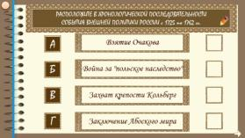  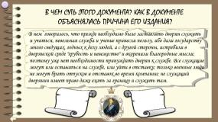  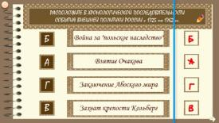 | Выполняем тесты  Задание: Расположите в хронологической последовательности события внешней политики России с 1725 по 1762 гг.  Учащиеся, используя «волшебный карандаш» вписывают правильную последовательность букв в окошки справа.  Проверка осуществляется при помощи рентгена. | Интерактивные приемы:  - выбрать средство/режим EasiTeach  - скрыть/раскрыть объект  - рентген  - вставка аудиофайла, автоматическое воспроизведение
Страница № 11  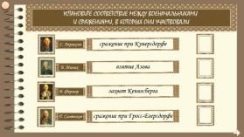  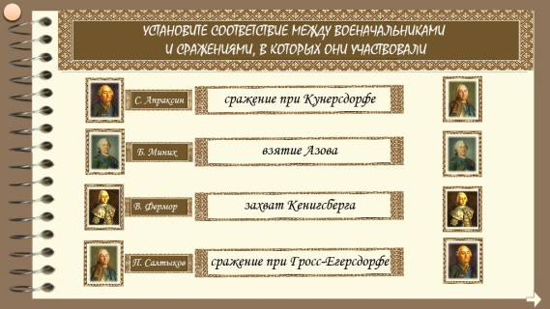 | Выполняем тесты  Задание: Установите соответствие между военачальниками и сражениями, в которых они участвовали  Учащиеся передвигают по вертикали портреты, соотнося сражение и полководца. Для проверки кликаем на портреты справа. | Интерактивные приемы:  - скрыть/раскрыть объект  - рентген  - блокировка по вертикали  - вставка аудиофайла, автоматическое воспроизведение
Страница № 12  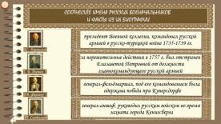  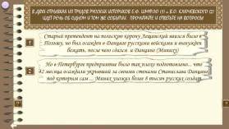  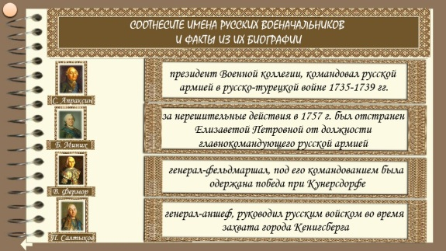  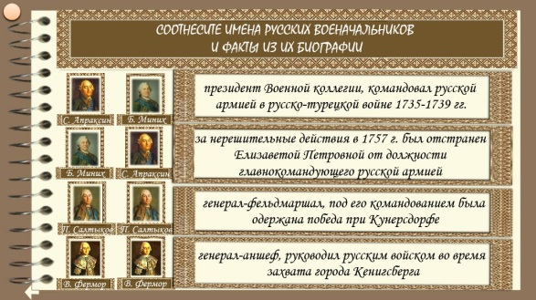 | Выполняем тесты  Задание: Соотнесите имена русских военачальников и факты из их биографии.  Ученики передвигают портреты по вертикали.  Для проверки вытягиваем из-за текста портреты военачальников | Интерактивные приемы:  - прием «кармашек»  - блокировка по вертикали  - вставка аудиофайла, автоматическое воспроизведение
Страница № 13  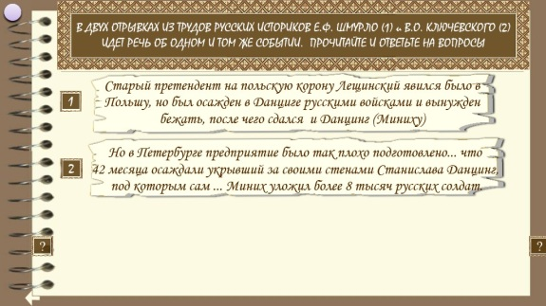  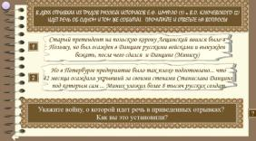  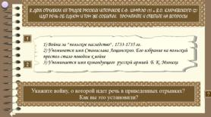  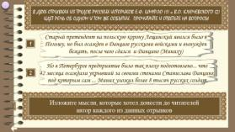 | Работаем с текстом  Задание с развернутым ответом: В двух отрывках из трудов историков идет речь об одном и том же событии. Прочитайте отрывки и ответьте на вопросы.  За значок с вопросом слева вытягиваем ворос № 1: «Укажите войну, о которой идет речь в каждом из данных отрывков»  Учащиеся письменно выполняют задание, после чего кликаем на текст вопроса и открываем положения, которые должны содежаться в правильном ответе.  Вытягиваем вопрос № 2:  «Изложите мысли, которые хотел донести до читателей автор каждого из данных отрывков»  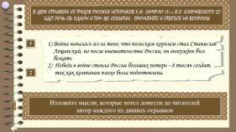  Проверка положений правильного ответа осуществляется кликанием на текст вопроса. | Интерактивные приемы:  - скрыть/раскрыть объект  - блокировка по горизонтали  - вставка аудиофайла, автоматическое воспроизведение
Страница № 14  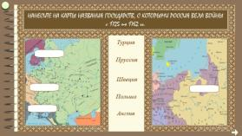  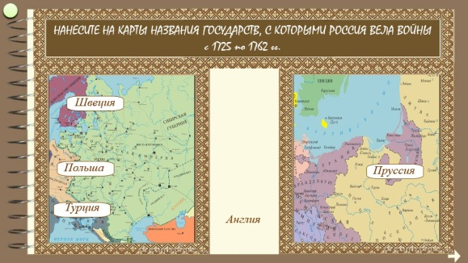 | Работаем с картой  Задание: Нанесите на карты названия государств, с которыми Россия воевала с 1725 по 1762 гг.  Одновременно учащиеся выполняют задание в контурной карте (подписывают названия государств, с которыми воевала Россия в 1725-1762 гг.)  Учащиеся должны вспомнить названия государств, затем перетащить их на карту на верное место.  Проверка – кликаем на карту. | Интерактивные приемы:  - перетащить объект  - поместить объект на передний план  - привязать к странице  - вставка аудиофайла, автоматическое воспроизведение
Страница № 15  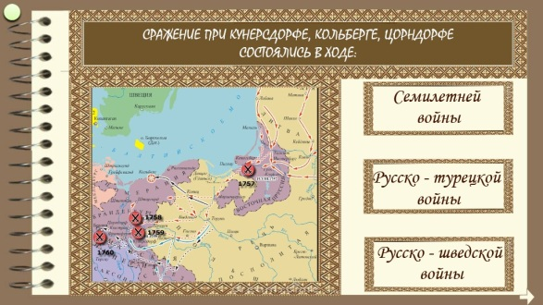  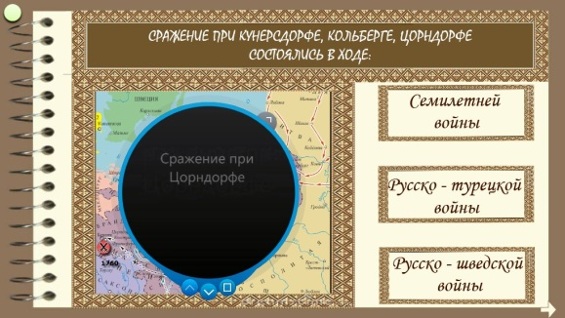 | Работаем с картой  Задание: Необходимо выбрать верный ответ на вопрос:  Сражение при Кунерсдорфе, Кольберге, Цорндорфе состоялись в ходе:  - Семилетней войны  - Русско-турецкой войны  - Русско-шведской войны  Выбирая верный ответ – Семилетнюю войну, учащийся открывает рентген, внутри которого воспроизводится видеофайл со сражениями Семилетней войны. | Интерактивные приемы:  - виджет рентген  - вставка видеофайла  - анимация «следовать линии»  - скрыть/раскрыть объект (рентген)  - привязать к странице
Страница № 16  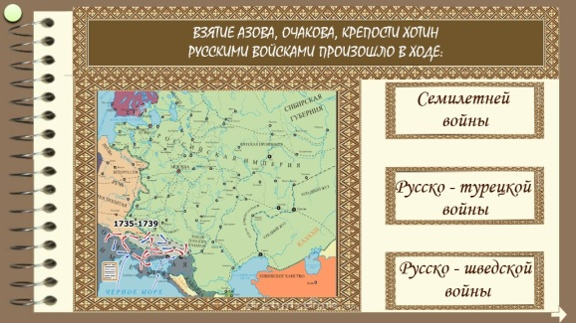  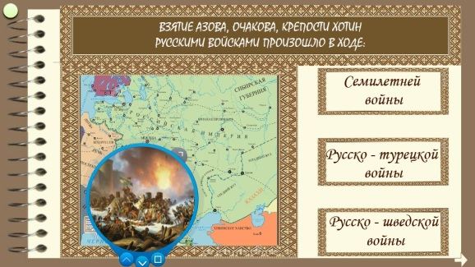 | Работаем с картой  Задание: Взятие Азова, Очакова, крепости Хотин произошло в ходе:  - Семилетней войны  - Русско-турецкой войны  - Русско-шведской войны  Выбирая верный ответ – Русско-турецкая война, ученик открывает рентген, в верхнем слое которого воспроизводится видео, иллюстрирующие эти сражения | Интерактивные приемы:  - виджет рентген  - вставка видеофайла  - анимация «следовать линии»  - скрыть/раскрыть объект (рентген)  - привязать к странице
Страница № 17  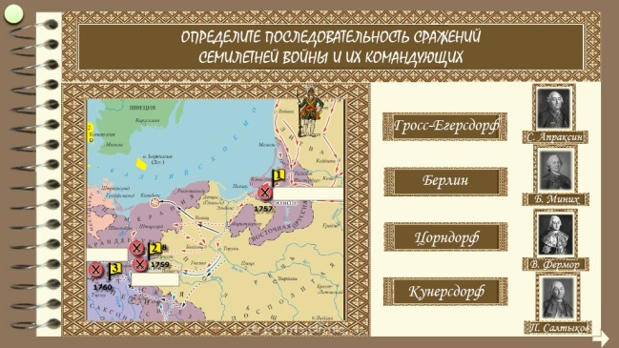  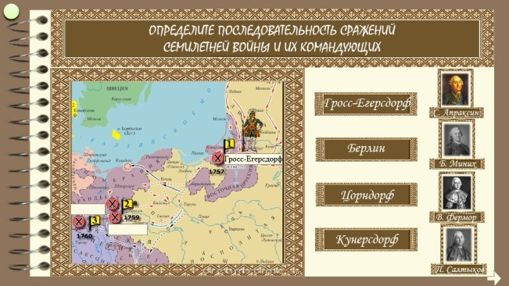 | Работаем с картой  Задание: Определите последовательность сражений Семилетней войны.  Учащиеся одновременно подписывают сражения в контурной карте, стрелками обозначают действия русской армии в Семилетней войне  Если выбрано первое сражение при Гросс-Егерсдорфе, гренадер передвигается к месту сражения. Кликаем на прямоугольник и подтверждаем правильность ответа появлением названием соответствующего населенного пункта.  Затем учащиеся должны определить, кто командовал армией в этом сражении. Если выбор сделан правильный, то портрет военачальника (С. Апраксин) станет цветным. | Интерактивные приемы:  - анимация «следовать линии»  - скрыть/раскрыть объект  - эффект «монохромный цвет»  - вставка аудиофайла, автоматическое воспроизведение
Страница № 18  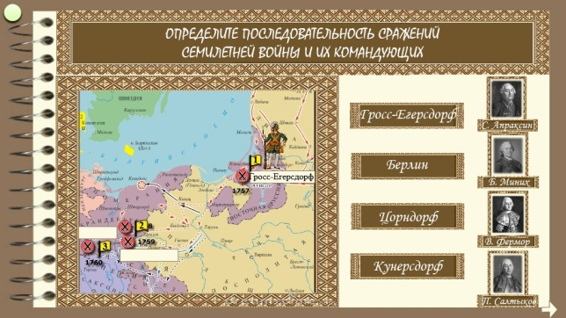  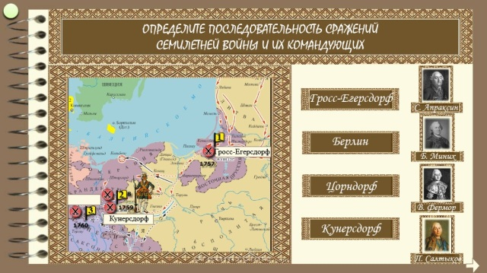 | Работаем с картой  Задание аналогичное предыдущему.  Учащиеся определяют следующее сражение, кликают на слово «Кунерсдорф». Выбирают портрет П. Салтыкова  Учащиеся подписывают сражения в контурной карте, стрелками обозначают действия русской армии в Семилетней войне. | Интерактивные приемы:  - анимация «следовать линии»  - скрыть/раскрыть объект  - эффект «монохромный цвет»  - вставка аудиофайла, автоматическое воспроизведение
Страница № 19  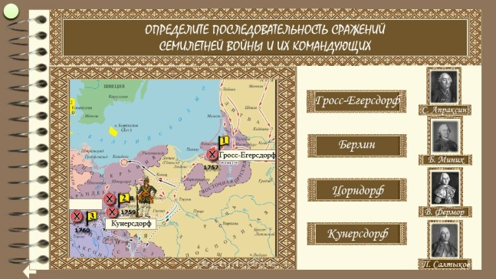  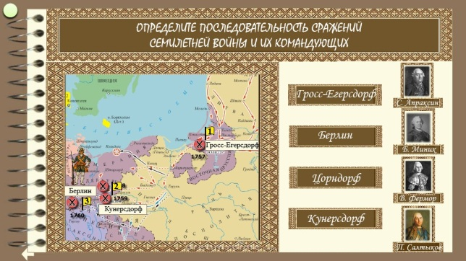  гренадер | Работаем с картой  Задание: Определите последовательность сражений Семилетней войны.  Учащиеся одновременно обозначают сражения на контурной карте.  Учащиеся должны выбрать г. Берлин и, гренадер передвигается к месту сражения. Кликаем на прямоугольник и подтверждаем правильность ответа появлением названием соответствующего населенного пункта.  Затем учащиеся определяют, кто командовал армией в этом сражении. Если выбор сделан правильный, то портрет военачальника (П. Салтыкова) станет цветным.  Учащиеся подписывают сражения в контурной карте, стрелками обозначают действия русской армии в Семилетней войне | Интерактивные приемы:  - анимация «следовать линии»  - скрыть/раскрыть объект  - эффект «монохромный цвет»  - вставка аудиофайла, автоматическое воспроизведение
Страница № 20  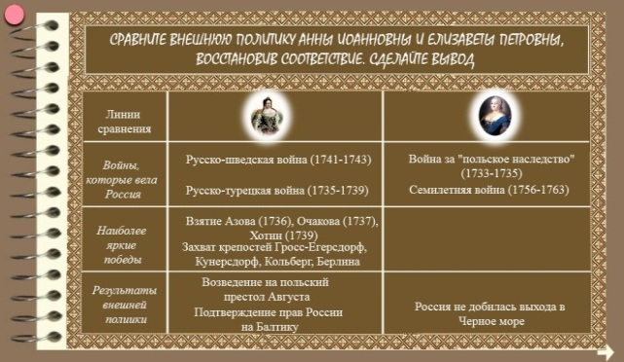  Страница № 21  Проверка задания  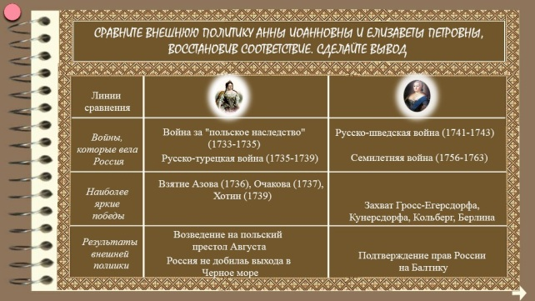  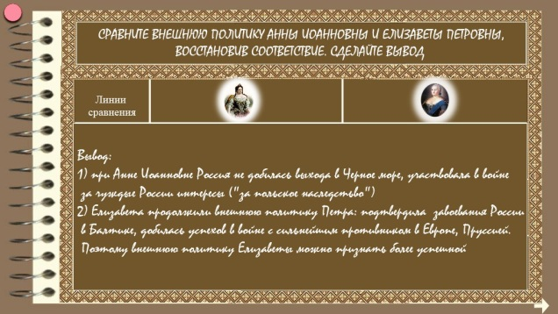 | Сравниваем  Задание: Сравните внешнюю политику Анны Иоанновны и Елизаветы Петровны, восстановив соответствие. Сделайте вывод.  (Анна Иоанновна)  (Елизавета Петровна)  Учащиеся передвигают надписи по горизонтали и восстанавливают соответствие.  Одновременно выполняют задание № 2 на стр. 87 в тетради-тренажере.  Переходим на стр. 21 для проверки  Затем ученики формулируют вывод. Проверяем вывод, кликая на текст задания | Интерактивные приемы:  - блокировать по горизонтали  - скрыть/раскрыть объект  - вставка аудиофайла, автоматическое воспроизведение
Страница № 22  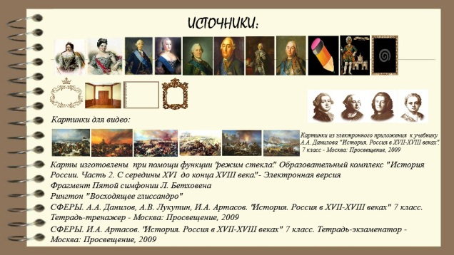 | Ссылки на использованные источники

